10.10.2020г. 8
ТЕМА: Свойсва квадратного арифметического корня
1.Изучение новой темы (записать в тетрадь)
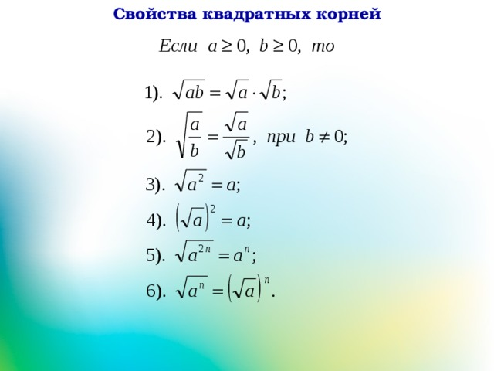
3.Выполни домашнее задание (в тетрадь)
